ПАМЯТКА ДЛЯ РОДИТЕЛЕЙ
Как уберечь ребенка от насилия
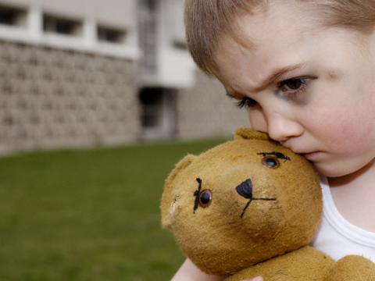

Чтобы ребенок не стал жертвой сексуального домогательства или насилия, родителям обязательно нужно проводить обучение малыша вопросам личной безопасности. В этом вам помогут краткие рекомендации как научить ребенка противодействовать плохим намерениям по отношению к нему.
1. Помогите ребенку поверить в себя. У детей, которые хорошо относятся к себе, гораздо меньше шансов завести «секретные» отношения с каким-то взрослым человеком. Дайте ребенку понять, что вы его любите. Уделяйте ему больше внимания.
2. Признание чувств. Дети, которые распознают свои ощущения и доверяют им, в большей мере способны сопротивляться неприятному прикосновению. Вы можете попрактиковаться в описании своих чувств. Не делите чувства на плохие и хорошие - они ни те и ни другие. Избегайте упоминания унижающих достоинство чувств: например, лучше не говорить «Ты не ненавидишь своего брата» или «Тебе не следует так беситься из-за пустяков».
3. Придумайте и выучите с детьми код «недотрога». Детям бывает легче ответить кому-то отказом, если у них есть для этого особые слова. Дети будут пользоваться фразами и словами (кодом «недотрога»), если родители им объяснят, когда и зачем их нужно произносить. Кодовыми словами и фразами могут быть «Нет», «Это мое тело», «Не дотрагивайся до меня» или какие-то другие фразы по усмотрению вашей семьи. Самое главное, чтобы все члены семьи подчинялись этому правилу, тогда ребенок поверит в то, что с помощью кодовых слов он сможет защитить себя от чего-то, ему неприятного.
4. Чаще предоставляйте детям возможность делать выбор. Чем чаще девочке предоставлялась возможность сделать какой-то выбор, тем легче ей будет решить, чье и какого рода прикосновение она сочтет для себя приятным. Вы можете предлагать ей сделать выбор много раз в течение дня. Например: «Ты хочешь надеть красный пиджак или синий свитер?»
5. Помогите ребенку соотнести свои ощущения с типом прикосновения. Детям нужно уметь распознавать свои ощущения. Они должны понимать, когда возникает опасность. Расскажите им о разных типах прикосновений: хорошее прикосновение (оно им приятно), плохое прикосновение (оно им не нравится) и незнакомое прикосновение (дети не уверены, нравится оно им или нет).
6. Объясните разницу между сюрпризом и секретом. Сюрпризы хранятся в тайне недолго. Секреты нужны, чтобы держать других людей в неведении бесконечно долго. Насильники предпочитают держать свои отношения в секрете. Они вытягивают из детей обещание «никому не говорить». Ни один взрослый не имеет права просить ребенка хранить что-то в секрете от своих родителей.
7. Объясните детям разницу между «рассказать» и «проболтаться».Насильники убеждают детей, что им никто не поверит, потому что люди не любят болтунов. Если ваша дочь понимает разницу между доверительными отношениями и сплетнями, есть больше шансов на то, что она расскажет о насилии. Доверительное отношение предполагает, что человек может обратиться за помощью, когда ему это нужно. Сплетничают же злые люди, это может втянуть кого-нибудь в беду. Помогите детям — обязательно внимательно выслушивайте их рассказы.
8. Поиграйте в игру «Что бы ты сделал, если...?». Дети, которые в ходе игры учились продумывать свои действия, будут больше готовы к неприятным ситуациям в жизни. Включите в игру как можно больше различных ситуаций. Например: «Что ты будешь делать, если забудешь пальто в школьном автобусе или если большой парень задерет тебе платье, чтобы посмотреть на твое нижнее белье?»
9. Объясните, что знакомые люди тоже могут оказаться насильниками. В 75-85 % случаев сексуального насилия ребенок знаком с обидчиком. Объясните детям, что никто - друг или незнакомец - не имеет права прикасаться к ребенку, если ему это неприятно. Научите ребенка сразу же рассказывать вам о том, что ему пришлось воспользоваться кодом «недотрога» при общении со взрослым или ребенком старшего возраста.
10. Сделайте так, чтобы ребенок мог выбирать собеседника. Детям нужно, чтобы были еще три или четыре взрослых человека, кроме родителей, к кому они могли бы обратиться. Подскажите ребенку, кто, по вашему мнению, может его выслушать. В большинстве случаев, если раньше к его рассказам относились со вниманием, то ребенок расскажет все взрослому, несмотря на запрет обидчика.

